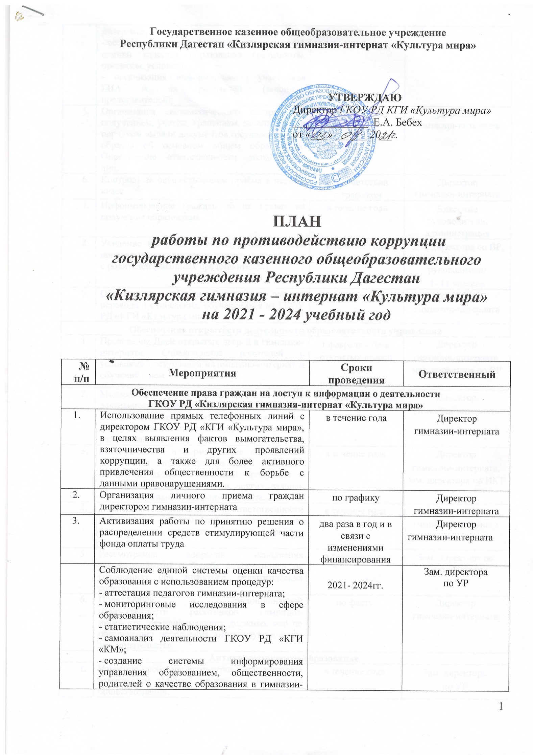

 | интерната;  - соблюдение единой системы критериев оценки качества образования (результаты, процессы, условия)  - организация информирования участников ГИА и их родителей (законных представителей); | 2021- 2024гг. | Зам. директора  по УР
5. | Организация систематического контроля за получением, учетом, хранением, заполнением и порядком выдачи документов государственного образца об основном общем образовании. Определение ответственности должностных лиц. | в течение года | Директор  гимназии-интерната
6. | Контроль за осуществлением приёма в первый класс | в соответствии  с графиком | Директор  гимназии-интерната
7. | Информирование граждан об их правах на получение образования | в течение года | Классные руководители, администрация
8. | Усиление контроля за недопущением фактов неправомерного взимания денежных средств  с родителей (законных представителей). | в течение года | Зам. директора по ВР,  классные руководители  1- 11 классов
9. | Обеспечение соблюдений правил приема, перевода и отчисления, обучающихся из ГКОУ РД «КГИ «Культура мира» | в течение года | Директор  гимназии-интерната
Обеспечение открытости деятельности образовательного учреждения
1. | Проведение Дней открытых дверей в гимназии-интернате. Ознакомление родителей с условиями поступления в гимназию-интернат и обучения в нем. | 1 февраля - День открытых дверей для  первоклассников | Директор  гимназии-интерната, зам. директора по ВР
2. | Модернизация нормативно-правовой базы деятельности гимназии-интерната, в том числе в целях совершенствования единых требований к обучающимся, законным представителям и работникам ОУ | По мере изменений | Директор  гимназии-интерната
3. | Своевременное информирование посредством размещения информации на сайте гимназии-интерната, выпусков печатной продукции о проводимых мероприятиях и других важных событиях в жизни гимназии-интерната. | в течение года | Директор  гимназии-интерната, зам. директора по ИКТ
4. | Усиление персональной ответственности работников гимназии-интерната за неправомерное принятие решения в рамках своих полномочий. | в течение года | Директор  гимназии-интерната
5. | Рассмотрение вопросов исполнения законодательства о борьбе с коррупцией на совещаниях при директоре, педагогических советах | в течение года | Зам. директора по безопасности
6. | Привлечение к дисциплинарной ответственности работников гимназии-интерната, не принимающих должных мер по обеспечению исполнения антикоррупционного законодательства. | по факту | Директор  гимназии-интерната
Антикоррупционное образование
1. | Изучение проблемы коррупции в государстве в рамках тем учебной программы на уроках обществознания. | в течение года | Зам. директора  по УР
2. | Ознакомление обучающихся со статьями УК РФ о наказании за коррупционную деятельность | октябрь (ежегодно) | Зам. директора по безопасности
3. | Выставка книг в библиотеке «Нет коррупции!» | октябрь – ноябрь (ежегодно) | Педагог-библиотекарь
4. | Социологический опрос «Отношение учащихся гимназии-интерната к явлениям коррупции» | ноябрь (ежегодно) | Классные руководители
5. | Творческая работа (сочинение, эссе) среди обучающихся 7-11 классов на темы:  «Если бы я стал президентом», «Как бороться со взятками», «Легко ли всегда быть честным?» | январь (ежегодно) | Классные руководители
6. | Проведение серии классных часов «Открытый диалог» со старшеклассниками (8-9 кл.), подготовленных с участием обучающихся по теме антикоррупционной направленности:  -Мои права.  -Я- гражданин.  -Потребности и желания. (1-4 класс).  -Гражданское общество и борьба с коррупцией.  -Источники и причины коррупции.  -Учащиеся против коррупции.  -Условия эффективного противодействия коррупции. -Почему в России терпимое отношение к коррупции (9-11 классы) | февраль - май  (ежегодно) | Классные руководители  1- 11 классов
7. | Проведение тематических классных часов, посвященных вопросам коррупции в государстве (7-11 классы). Роль государства в преодолении коррупции. | в течение года | Классные руководители  7- 11 классов.
8. | Конкурс среди учащихся на лучший плакат антикоррупционной направленности | декабрь (ежегодно) | Вожатая  гимназии-интерната
9. | Организация и проведение к Международному дню борьбы с коррупцией (9 декабря), различных мероприятий:  - -проведение классных часов и родительских собраний на тему «Защита законных интересов несовершеннолетних от угроз, связанных с коррупцией».  - -обсуждение проблемы коррупции среди работников гимназии-интерната  - -анализ исполнения Плана мероприятий противодействия коррупции в гимназии-интерната | октябрь – декабрь (ежегодно) | Учитель ОБЖ,  Классные руководители  1- 11 классов
Работа с родителями
1. | Корректировка планов мероприятий по формированию антикоррупционного мировоззрения обучающихся. | январь  2022 | Классные руководители  1- 11 классов
2. | Встречи педагогического коллектива с представителями правоохранительных органов | март - апрель  (ежегодно) | Зам. директора по безопасности
1. | Размещение на сайте ОУ правовых актов антикоррупционного содержания | в течение года | Зам. директора по ИКТ
3. | Встреча родительской общественности с представителями правоохранительных органов | в течение года | Зам. директора по ВР
4 | День открытых дверей гимназии-интерната | март-апрель  (ежегодно) | Зам. директора по ВР
5 | Родительские собрания по темам формирования антикоррупционного мировоззрения учащихся | в течение года | Зам. директора по ВР. классные руководители  1- 11 классов
6 | Круглый стол с участием администрации гимназии-интернат и родительской общественности по вопросу «Коррупция и антикоррупционная политика гимназии-интерната». | апрель  (ежегодно) | Директор  гимназии-интерната

Заместитель директора гимназии-интерната
по безопасности Акаев С.З.

